**Zadanie 33.**

Niech **P** będzie zbiorem **n** punktów na płaszczyźnie. Podaj algorytm działający w czasie $O(n*log n)$, który dla każdego punktu z **P** znajdzie najbliższy mu inny punkt z **P**.

**Rozwiązanie:**

Kroki algorytmu wraz z pesymistycznym czasem wykonywania:

1. Znaleźć triangulację Delaunay’a: algorytm z metodą „dziel i zwyciężaj” (wg Wikipedii, ale można stworzyć diagram Voronoi i dualną do niego triangulację), czas $O(n*log n)$
2. Przechodząc po wszystkich wierzchołkach należy sprawdzać, która z krawędzi łączących dany punkt z sąsiadami w grafie Delaunay’a jest najkrótsza (i taką przypisać): czas $O(n)$

Ad.2.

Graf stworzony z krawędzi łączących każdy wierzchołek z jego najbliższym sąsiadem jest podgrafem grafu powstałego w wyniku triangulacji Delaunay’a. To znaczy, że dla każdego wierzchołka istnieje w grafie Delaunay’a krawędź, która prowadzi do wierzchołka leżącego najbliżej.

Dowód nie wprost:

Niech p1, p2, p3, p4 będą punktami na płaszczyźnie. Punkty p1, p2, p3, oraz p2, p3, p4 tworzą trójkąty w grafie Delaunay’a. Załóżmy nie wprost, że punkt p4 jest najbliższym sąsiadem p1. Z własności triangulacji mamy fakt, że w okręgu stworzonym na bazie trójkąta p1-p2-p3 nie może znajdować się żaden inny wierzchołek, stąd p4 leży poza takim okręgiem. Z tego wynika, że odległość punktu p4 od p1 musi być większa od średnicy powstałego okręgu, a punkty leżące na okręgu są w odległości nie większej od średnicy okręgu. Stąd zaistniała sprzeczność dowodzi powyższemu stwierdzeniu.

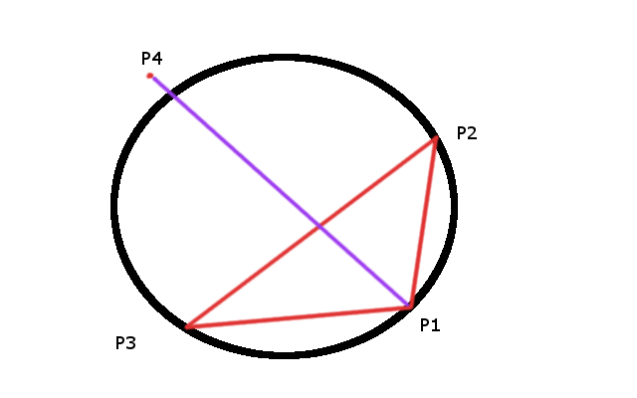

Triangulacja Delaunay’a jest grafem planarnym. Z faktu, że graf planarny o **n** wierzchołkach ma maksymalnie $O(n)$ krawędzi (wykorzystując wzór Euklidesa), algorytm jest w stanie przeszukać każdą krawędź w każdym wierzchołku wykonując $O(n)$ kroków.

Podsumowując, powyższy algorytm wykona $O\left(n*log n\right)+ O\left(n\right)= O(n*log n)$ kroków.